# ФЕДЕРАЛЬНОЕ ГОСУДАРСТВЕННОЕ АВТОНОМНОЕ ОБРАЗОВАТЕЛЬНОЕ УЧРЕЖДЕНИЕ ВЫСШЕГО ОБРАЗОВАНИЯ

**«САНКТ-ПЕТЕРБУРГСКИЙ НАЦИОНАЛЬНЫЙ ИССЛЕДОВАТЕЛЬСКИЙ УНИВЕРСИТЕТ ИТМО»**

# Факультет безопасности информационных технологий Дисциплина:

«Операционные системы»

# ОТЧЕТ ПО ЛАБОРАТОРНОЙ РАБОТЕ №1

«Forkbomb»

# Выполнил:

Чу Ван Доан N3247

# Проверил:

Савков Сергей Витальевич

Санкт-Петербург

2023

# Задание

1. Написать программу forkbomb для Linux, Windows
2. Составить график числа процессов в ОС
3. Как ОС реагирует на форкбомбу

# Написать программу forkbomb для Linux, Windows

Fork-бомба — это программа, которая создает огромное количество дочерних процессов, используя системный вызов fork(). Каждый дочерний процесс также создает свой собственный дочерний процесс, и так далее, пока не будут исчерпаны ресурсы системы.

# Ubuntu 22.04.2 LTS

#include <stdio.h> #include <stdlib.h> #include <unistd.h> int main(){

while (1){

fork();

system("ps -aux| wc -l >> process.txt"); system("sleep 2");

}

return 0;

}

# Windows 10

@echo off

:start

rem Запускает текущую программу с теми же параметрами.

start %0 %0

rem выводит список всех запущенных процессов

tasklist | find /v /n /c ""

rem Запишите результаты в файл C:\process\output.txt.

echo. > C:\process\output.txt

tasklist | find /v /n /c "" >> C:\process\output.txt

rem Возврат к исходной точке

goto start

# Составить график числа процессов в ОС

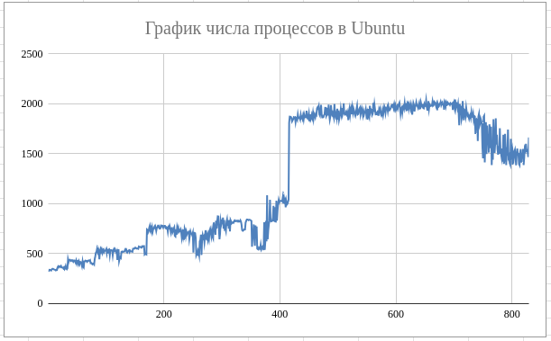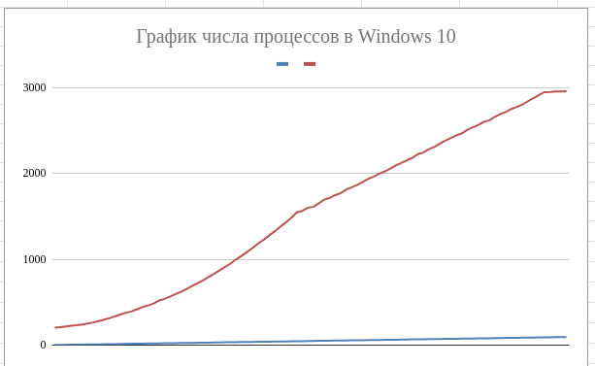



1. **Как ОС реагирует на форкбомбу**

* ОС сначала начала тормозить и фризить. Через некоторое время работа стала совсем невозможной. Выполнение программы вызывало отказ в обслуживании вследствие нехватки системных ресурсов.
* Даже если какой-либо другой процесс прекратит работу и место в списке процессов освободится, то старт полезной программы маловероятен, так как множество других копий fork-бомбы уже ждут возможности запустить свою очередную копию.
  1. **Linux**

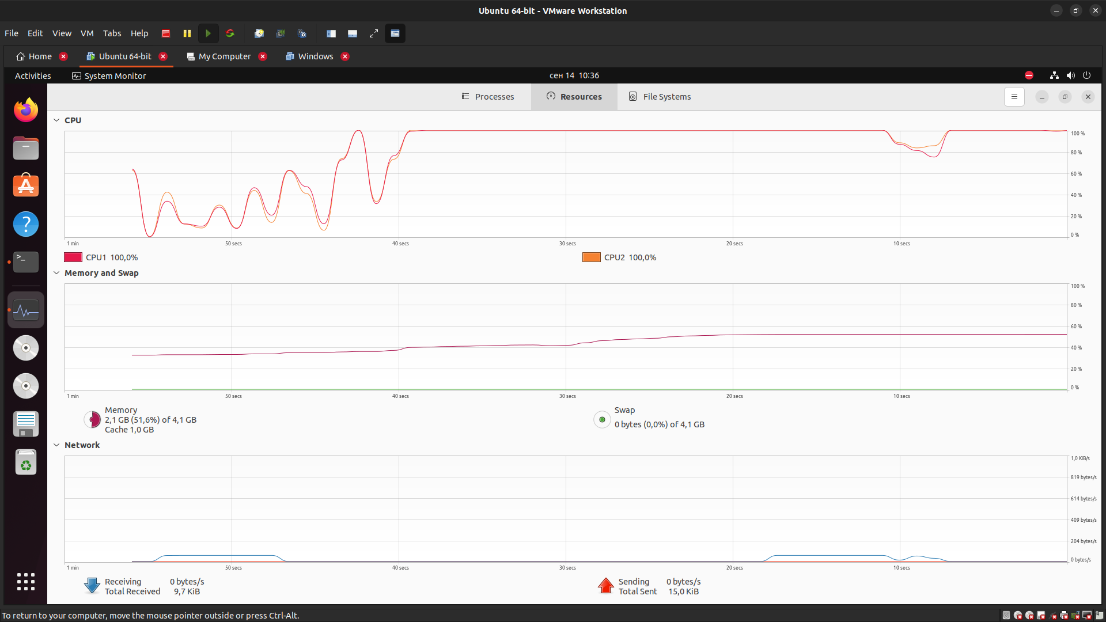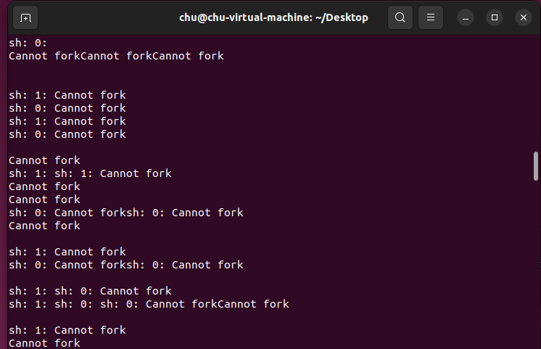

# Windows 10

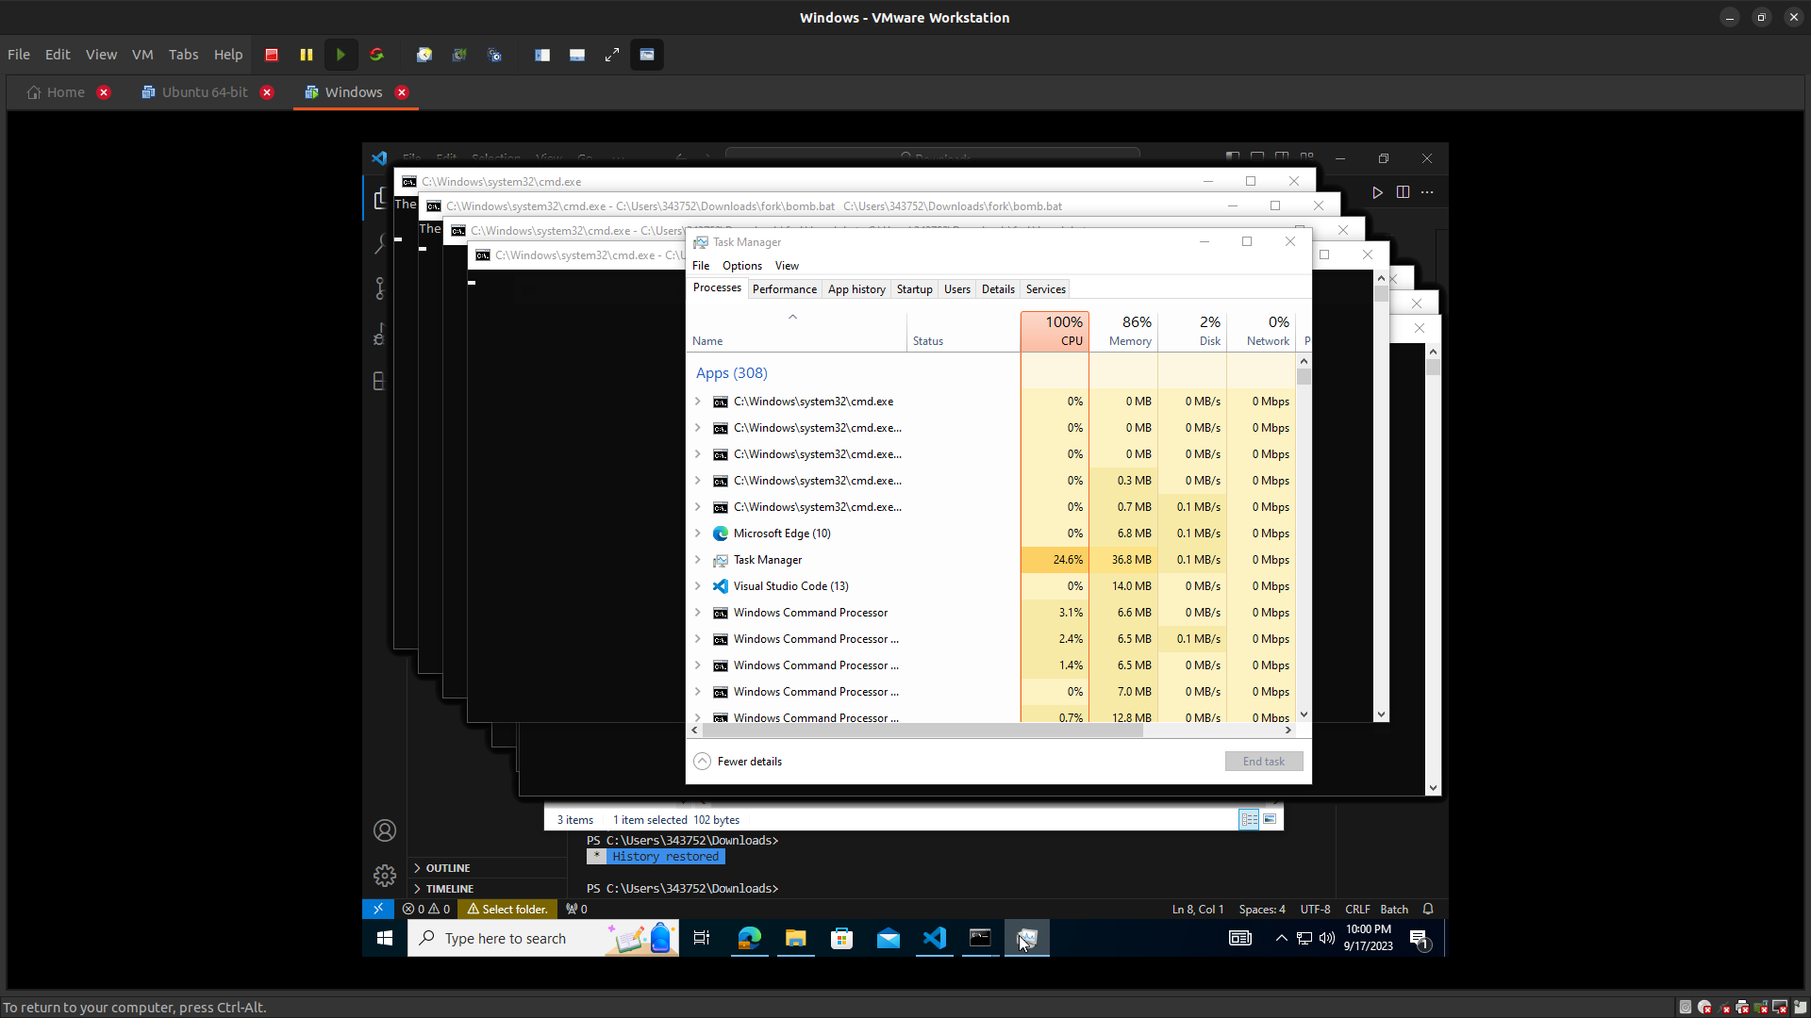

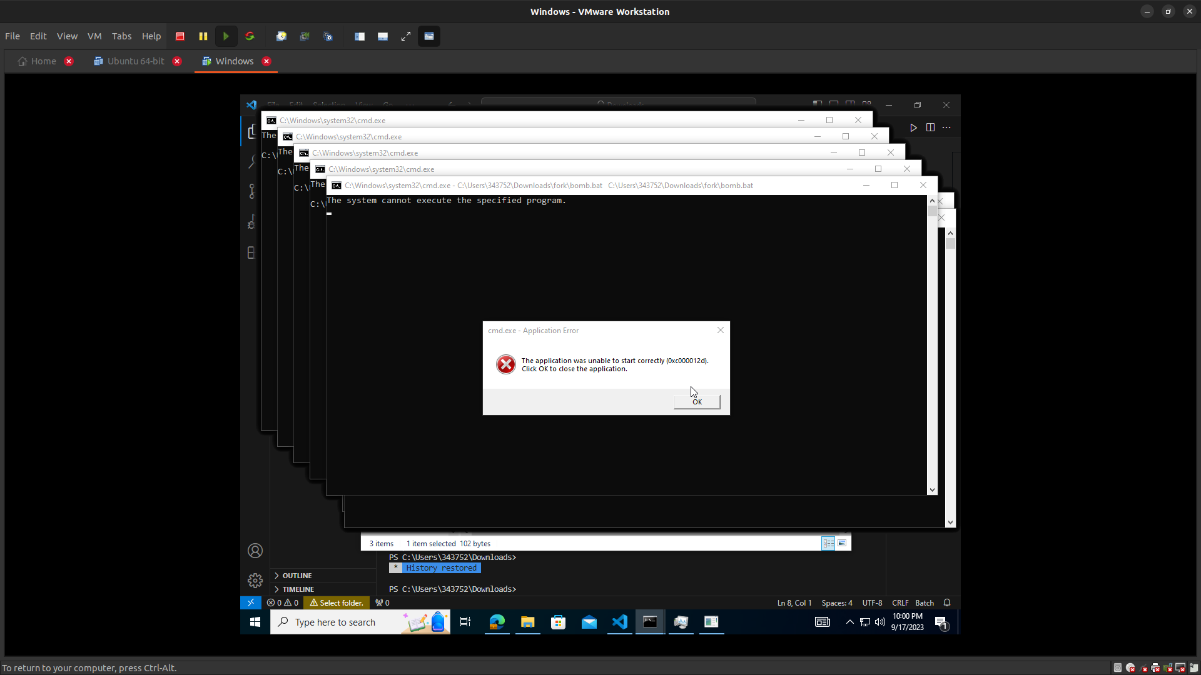

Вывод: В ходе выполнения работы узнали о forkbomb. В качестве предотвращения возможно ограничение количества процессов, которые могут быть запущены пользователем.